Dialog s Bohem v tvorbě Stanislava Macha.
Pohled na osobnost skladatele a pedagoga v kontextu duchovní hudby.

PhDr. Petra Bělohlávková, Ph.D.

Univerzita Karlova v Praze – Pedagogická fakulta, katedra hudební výchovy

V roce 2006 si čáslavská veřejnost mj. prostřednictvím projektu Stanislav Mach – život naplněný hudbou připomněla 100. výročí narození hudebního skladatele a pedagoga, dlouholetého ředitele LŠU (dnešní ZUŠ) J. L. Dusíka v Čáslavi, varhaníka, sbormistra, tamního ředitele kůru chrámu sv. Petra a Pavla – Stanislava Macha (1906–1975), osobnosti neprávem vnímané pouze oblastně, avšak svým významem region svého působiště výrazně převyšující. Toto významné jubileum vybízí k závažnému úkolu: vyplnění bílých míst na mapě hudební historie, která vyrůstá právě z regionů s jejich specifickou tradicí a bez níž je celkový pohled na komplexní hudebně historický vývoj nemyslitelný.

Klíčová slova: Stanislav Mach – pedagog – skladatel - regenschori - duchovní hudba

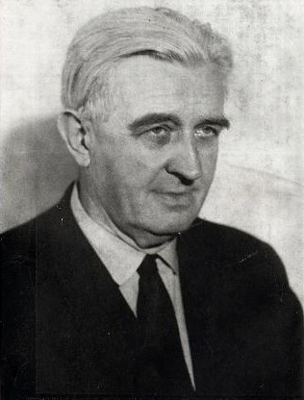
V současné době je Stanislav Mach v okruhu hudební veřejnosti znám jako autor několika málo opusů určených pro začínající instrumentalisty. Tento stav je způsoben záměrným opomíjením jeho hudebních aktivit z důvodu politické nepřijatelnosti v období nacistické i socialistické éry. Naopak, spektrum jeho hudební domény je značně široké:
- hudební pedagog s orientací na elementární stupeň hudebního vzdělávání – špičkovou úroveň jeho pedagogického umění dokládají žáci, řadící se mezi hudebníky nejen našeho, ale i světového významu – např. varhaník Jaroslav Tůma
- hudební skladatel, autor komorní, orchestrální, ale i lidové dechové hudby, zejména však hudby instruktivní a duchovní, a to celorepublikového významu – jeho díla patří k repertoáru žáků ZUŠ a (v druhém případě) k repertoáru mnoha chrámových kůrů u nás
- sbormistr, dirigent, varhaník, houslista aktivně spolupracující se tehdejšími špičkovými interprety a tělesy české hudební scény – mj. sólisty opery Národního divadla v Praze aj.
- hudební popularizátor, organizátor regionálního hudebního života

Stanislav Mach se narodil 4. září 1906 v Jilemnici v rodině řemeslníků a tkalců. Zdejší prostředí typické svou specifickou rázovitostí, projevující se zejména tradicí lidové poezie a slovesností atd., výrazně ovlivnilo jeho kulturní vnímání. Mach v Jilemnici studoval hru na housle, poté v Pardubicích i hru na varhany u pozdějšího docenta brněnské JAMU Františka Michálka a harmonii a kontrapunkt u Jiljího Waltera, pozdějšího regenschoriho v chrámu Panny Marie Vítězné v Praze (u Pražského Jezulátka). Ve dvacátých a třicátých letech působil Mach spolu se svou manželkou Gabrielou – „Jelčou“ (sopranistka, varhanice) na jilemnickém kůru, kde mj. spolupořádali chrámové koncerty, jež později přispěly ke vzniku místní cyrilské jednoty. Působení na kůru podněcovalo Macha v aktivní kompoziční činnosti: jednalo se zejména o mše, skladby pro liturgikou dobu vánoční a přirozeně drobná díla pro zpěv s průvodem varhan. Mach ovšem v té době reagoval také na události, které přinášela okupace českého pohraničí v roce 1938, což dokládá mj. jeho Missa in honorem Sancti Venceslai, op. 64 pro smíšený sbor, orchestr a varhany s motivem Nedej zahynouti nám, ni budoucím (1939) – viz notová ukázka části Kyrie.
Politická situace na počátku 40. let vedla manžele Machovy k rozhodnutí odejít z pohraničí do středních Čech – do Čáslavi. Oba manželé zde poté vyučovali na hudební škole (Mach později se stal jejím ředitelem), začali působit na čáslavském kůru (opět Mach jako jeho regenschori) a v podstatě tak navázali na své jilemnické hudební aktivity. Činnost manželů Machových v Čáslavi dosáhla svého vrcholu v 60. letech – výborná úroveň chrámového sboru a spolku Hlahol, organizace pravidelného koncertního života s akcentem na koncerty duchovní hudby s díly nejvýznamnějších skladatelů tohoto žánru a samozřejmě i stále plodnější Machova vlastní činnost skladatelská.
Následující normalizační léta s sebou přinesla další nucené omezení aktivit manželů Machových, zejména na poli hudby duchovní. Mach v roce 1969 opustil post ředitele hudební školy v Čáslavi, avšak pokračoval v aktivitách ostatních, zejména v posílení a povzbuzení situace chrámového sboru, který v tomto politickém období účinkoval pouze při liturgicky významných dnech (Vánoce, Velikonoce, …), a společně s manželkou Gabrielou (prakticky až do jejich tragické smrti 24. 12. 1975) ve službě varhanické.

Machův kompoziční jazyk není progresivní, ani zásadním způsobem novátorský. Prozrazuje vliv romantiků (Smetana, Dvořák, Foerster) a nikterak zásadně nevybočuje z mantinelů vycházejících z tradice církevních kompozic a varhanické praxe. Hojně využívá akordů terciové chromatické příbuznosti, nevyhýbá se alteracím, často pracuje na bázi imitačních a kontrapunktickým technik; v mešní písních nacházíme quasi formu protestantského chorálu.
Ačkoliv skutečným vrcholem Machovy tvorby (ve smyslu novátorství) jsou houslové skladby instruktivního charakteru (vycházející ze Ševčíkovy školy), s nimiž se většina mladých houslistů setkávala a dodnes setkává ve výuce na elementárním hudebním stupni, obraťme pozornost k tvorbě duchovní, tedy žánr pro osobu věřícího hudebníka zásadní.
Machovy skladby s duchovními náměty navazují na tradici venkovských kantorů – slouží tak především pro potřeby kůru s ohledem na interpretační možnosti běžných chrámových sborů, složených vesměs z amatérských či poloprofesionálních zpěváků. Melodika těchto kompozic proto záměrně vychází z lidové zpěvnosti a klasicko-romantického základu, mnohdy s důrazem na deklamační propojení hudební a textové složky. Je to jistě jeden z důvodů, proč jsou Machovy skladby dodnes relativně hojně využívány chrámovými tělesy v celé České republice.
Mach napsal 16 mší, z toho 3 vánoční, 1 adventní, k poctě sv. Václavu, sv. Janu Nepomuckému, requiem atd. Nejvýznamnější a zřejmě nejčastěji užívané skladby drobnějšího rozsahu jsou zahrnuty ve sbírce K Oltáři Páně, vydané Česku katolickou charitou v Ústředním církevním nakladatelství v Praze r. 1963. Sešit obsahuje 15 skladeb vážících se k celému církevnímu roku v různém pěveckém i nástrojovém obsazení: např. adventní Rosu dejte, 6 vánočních pastorel, postní Meditace po křížem, velikonoční Regina coeli, píseň Ke Kristu Králi, dvě Ave Maria aj.
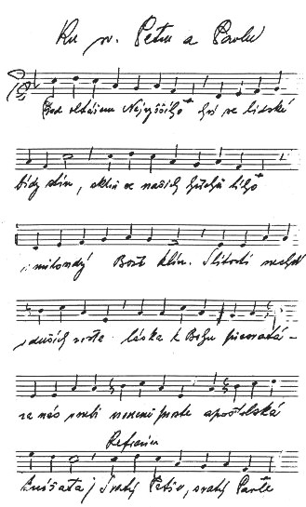
Stanislav Mach je autorem několika mešních písní, z nichž některé jsou zařazeny do mešního kancionálů českých a moravských diecézí. Při vzniku těchto písní úzce spolupracoval s dr. Čeňkem Tomíškem, profesorem teologie působícím v Hradci Králové a autorem duchovní literatury. Je to např. velikonoční píseň Rozleťte se, zpěvy vzhůru. Dále pak písně uvedené v dodatku kancionálu pro královéhradeckou diecézi, a to písně S knězem v tomto okamžiku (věnována kněžství), mariánská píseň Pospěš duše do svatyně, píseň ke sv. Petru a Pavlu Před oltářem nejvyššího – viz notová ukázka rukopisu a partitury úvodního Kyrie (dle členění odpovídající liturgii před II. vatikán. koncilem). Mnoho Machových písní, t.č. v rukopisné podobě, však ještě stále čeká na své vydání, např. píseň K Tobě, Matko, k branám nebe s refrénem Pod čáslavskou štíhlou věží.
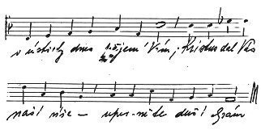
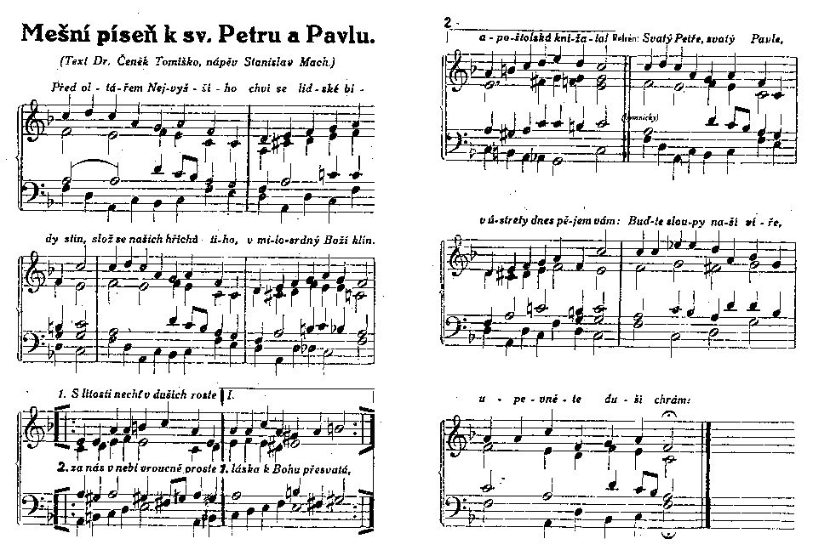

Použité informační zdroje

RESL, Miloš, LUŠTINEC, Jan. Jilemnické kořeny skladatele Stanislava Macha. In Z Českého ráje a Podkrkonoší. Vlastivědný sborník. Svazek 11. Semily : Státní okresní archiv Semily, 1998, 284 stran. ISBN 80-86254-00-3., 79–98.

Notové materiály a rukopisy – kůr chrámu sv. Petra a Pavla v Čáslavi, soukromé sbírky.

PhDr. Petra Bělohlávková, Ph.D.
UK v Praze, PedF, katedra HV
M. D. Rettigové 4. 116 39 Praha 1
pbelohlavkova@seznam.cz
tel. +420 603 343 302

Cílem projektu (duben–prosinec 2006) bylo seznámit regionální veřejnost nejen s osobou Stanislava Macha (v širokém kontextu), ale i s výraznými osobnostmi hudební kultury evropské i regionální úrovně – se zaměřením na oblast duchovní hudby. Projekt byl sestaven z koncertů duchovní hudby, přednášek, slavnostních bohoslužeb – vše ve spolupráci s regionálními státními, vzdělávacími, občanskými a církevními institucemi.
cyrilismus, cecilská reforma – hnutí v 70. letech 19. století, navazující na německý cecilianismus. Za svůj cíl si kladlo obnovení liturgické hudby s důrazem na chorální, sborovou, lidovou a instrumentální (varhanní) složku.
Machovy mešní písně mají nápěv téměř výhradně v čtvrťových hodnotách rytmickým zakotvením na konci každé věty; je v nich patrná periodická stavba jednotlivých vět – většinou ve formě perioda a + perioda b + refrén
Kancionál. Společný zpěvník českých a moravských diecézí s dodatkem pro diecézi královéhradeckou. Praha : Katolický týdeník, s.r.o., 2004. ISBN 80-86615-05-7.

